Contraloría de Servicios Institucional

Informe Anual de Labores 2025

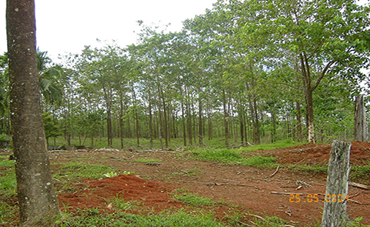

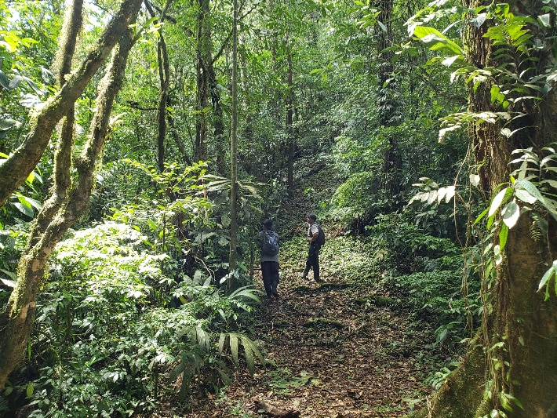
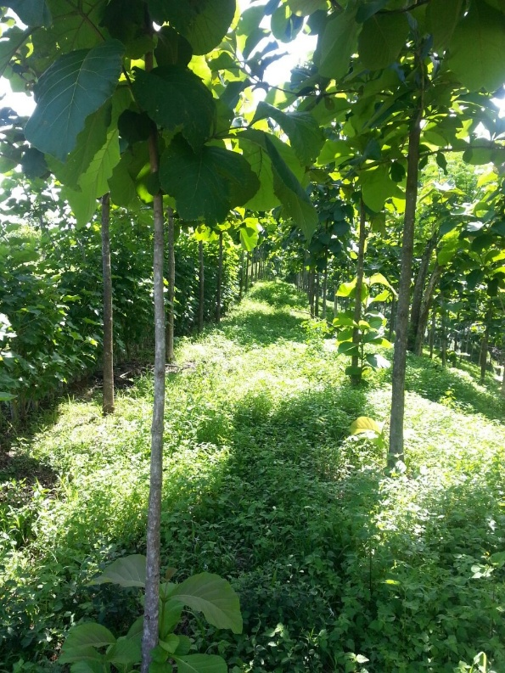

- Introducción
La Contraloría de Servicios presenta el Informe Anual de Labores como un instrumento de rendición de cuentas, gobernanza institucional y mejora continua, mediante el cual se documentan los resultados de su gestión, avances y principales hallazgos en materia de calidad de los servicios públicos que brinda el Fondo Nacional de Financiamiento Forestal (Fonafifo). Este informe constituye un insumo técnico tanto para el Jerarca institucional como para el Ministerio de Planificación Nacional y Política Económica (MIDEPLAN), al facilitar información sistemática, verificable y orientada a la toma de decisiones.
Desde su naturaleza funcional, la Contraloría de Servicios trasciende un rol meramente receptor de inconformidades o consultas, para posicionarse como un mecanismo estratégico de retroalimentación institucional, que incorpora la voz de las personas usuarias como elemento clave en la evaluación del desempeño organizacional. En este sentido, su gestión se orienta a identificar brechas en la prestación de los servicios, promover ajustes en procesos, fortalecer la oportunidad y eficiencia en la atención, y propiciar la adopción de buenas prácticas, contribuyendo así a la innovación y modernización de la gestión pública.
De conformidad con la Ley N.° 9158, Ley Reguladora del Sistema Nacional de Contralorías de Servicios, y el Reglamento Interno de la Contraloría de Servicios Institucional, esta instancia actúa como órgano técnico especializado en la promoción de una cultura de servicio centrada en la atención digna, accesible, oportuna y eficiente. Asimismo, el marco normativo otorga respaldo y garantías para el ejercicio objetivo de sus funciones, cuya efectividad depende de la articulación con las Direcciones, Departamentos y Unidades que conforman la administración activa, responsables de implementar las acciones de mejora derivadas de las recomendaciones emitidas.
La labor contralora se vincula además con principios de transparencia, participación ciudadana y calidad en la gestión pública, en concordancia con la Carta Iberoamericana de la Calidad en la Gestión Pública. En este ámbito, la Contraloría de Servicios ha fortalecido su aporte institucional mediante el seguimiento a las obligaciones en materia de acceso a la información pública, integrando este enfoque a su quehacer como mecanismo complementario de control social y confianza institucional.
En su función orientadora, canalizadora y mediadora, la Contraloría de Servicios facilita un espacio formal de interacción entre la ciudadanía usuaria y la administración, permitiendo no solo la atención de casos individuales, sino también la identificación de tendencias, riesgos y oportunidades de mejora sistémica en los servicios del Fonafifo.
Con base en lo anterior, el presente informe recopila los resultados de la gestión desarrollada durante el año 2025, ofreciendo a la Junta Directiva un panorama analítico que respalda la definición de acciones estratégicas para el fortalecimiento continuo de los servicios institucionales, en función de las necesidades, expectativas y experiencias de las personas usuarias de los programas sustantivos del Fonafifo.

- Normativa que rige a la Contraloría de Servicios
La gestión de la Contraloría de Servicios se fundamenta en el marco normativo que regula el Sistema Nacional de Contralorías de Servicios, principalmente en la Ley N.° 9158, Ley Reguladora del Sistema Nacional de Contralorías de Servicios, del 10 de setiembre de 2013, así como en su Reglamento, emitido mediante el Decreto Ejecutivo N.° 39096, del 10 de agosto de 2015.
De forma complementaria, esta instancia se rige por el Reglamento de Creación, Organización y Funcionamiento de la Contraloría de Servicios del Fonafifo, aprobado el 01 de setiembre de 2015, el cual establece su estructura funcional, competencias, relaciones de coordinación y lineamientos operativos a nivel institucional. Este conjunto normativo delimita el ámbito de acción de la Contraloría de Servicios y proporciona el sustento jurídico para el ejercicio objetivo, técnico e independiente de sus funciones.

- Ubicación de la Contraloría de Servicios dentro de la estructura orgánica institucional
La Contraloría de Servicios del Fonafifo se encuentra ubicada a nivel de unidad staff, con dependencia directa del Máximo Jerarca institucional, condición que en este caso corresponde a la Junta Directiva, en concordancia con lo dispuesto en el artículo 11 de la Ley N.° 9158.
Esta ubicación dentro de la estructura orgánica responde a la naturaleza transversal de sus funciones y favorece su independencia técnica, al tiempo que facilita un canal directo de comunicación con el nivel jerárquico superior. Lo anterior fortalece la capacidad de la Contraloría de Servicios para elevar hallazgos relevantes, formular recomendaciones orientadas a la mejora de la calidad de los servicios y dar seguimiento a las acciones de mejora que correspondan a la administración activa, contribuyendo así al fortalecimiento de la gestión institucional desde una perspectiva de control, retroalimentación y mejora continua.

Estructura del Fonafifo
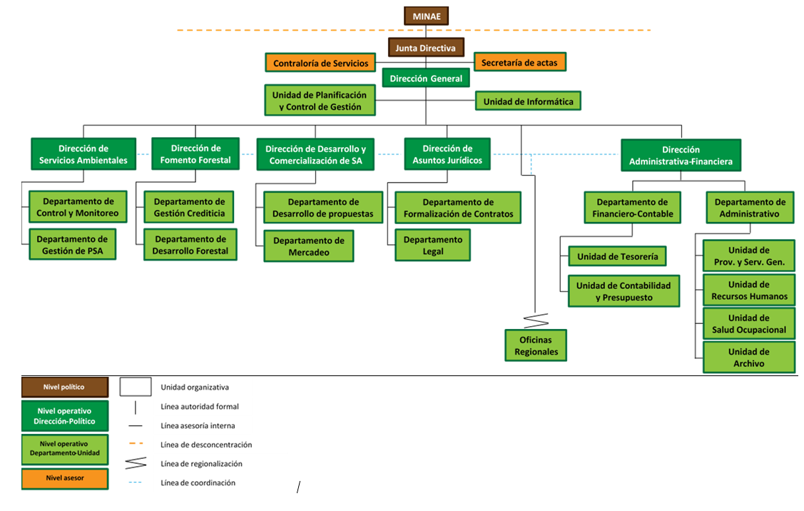
Imagen N°1 Organigrama del Fonafifo

- Estadísticas resultado de la gestión
A continuación, se presenta un resumen de las gestiones atendidas por la Contraloría de Servicios durante el año 2025.
Al 31 de diciembre de 2025, la Contraloría de Servicios Institucional registró un total de 484 gestiones, lo que representa un incremento del 70 % en comparación con el período anterior. Este comportamiento se asocia principalmente con el aprovechamiento de los espacios de participación ciudadana en los que el Fonafifo tuvo presencia, los cuales facilitaron una mayor cercanía con las personas usuarias y la ciudadanía en general. Dichos espacios propiciaron la realización de consultas relacionadas con trámites sobre los servicios sustantivos institucionales y requerimientos de acceso a información pública.
Asimismo, la diversificación de los mecanismos tecnológicos implementados por el Fonafifo ha contribuido de manera significativa a este aumento en la interacción con las personas usuarias. Herramientas como la plataforma de solicitud de información y carga de documentos (siCAD), los formularios web para consultas, denuncias e inconformidades, el correo electrónico institucional, la telefonía IP y los canales de comunicación digital a través de redes sociales (Facebook y WhatsApp), han facilitado el acceso oportuno a información institucional sin necesidad de desplazamiento físico a las oficinas regionales o centrales.
Estas facilidades tecnológicas han generado un impacto positivo en la experiencia de las personas usuarias, al permitirles obtener información actualizada sobre el estado de sus trámites, tales como contratos del Programa de Pago por Servicios Ambientales (PSA), operaciones de Crédito Forestal, procesos de compensación de huella de carbono, así como gestionar solicitudes de acceso a información pública, entre otros requerimientos.
Con el propósito de dar una visión más precisa a continuación, se presenta un desglose sobre las gestiones recibidas por tipo:
Gráfico N°1
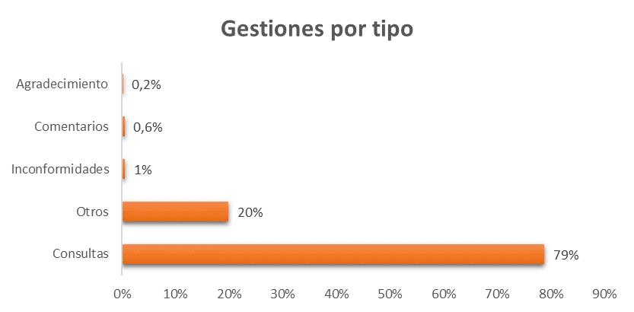
Fuente: Base de Datos Contraloría de Servicios 2025

Tabla N°1
Cantidad de Gestiones por Tipo
Fuente: Base de Datos Contraloría de Servicios 2025

Durante el período analizado se tramitaron un total de 6 inconformidades, lo que representa una disminución del 50 % con respecto al año 2024. Estas gestiones se relacionaron principalmente con aspectos asociados a la tramitación de solicitudes de ingreso al Programa de Pago por Servicios Ambientales (PPSA), atrasos en el pago de cuotas contractuales y dificultades para la obtención de citas a través de la plataforma institucional. Es importante señalar que la totalidad de estas gestiones fue atendida dentro de los plazos establecidos en la Ley N.° 9158 y que, tras el análisis respectivo, no se determinó fundamento o evidencia que respaldara los señalamientos planteados por las personas gestionantes.
En relación con las gestiones clasificadas en la categoría “Otros”, estas corresponden a comunicaciones que no se vinculan directamente con trámites o servicios institucionales del Fonafifo. Entre ellas se incluyen invitaciones dirigidas a la Dirección General para la participación en actividades o eventos, remisión de oficios dirigidos a la Dirección de Servicios Ambientales y a la Dirección de Asuntos Jurídicos, ofrecimientos de productos y servicios de capacitación, propuestas de créditos bancarios, solicitudes de donación de árboles o recursos económicos, iniciativas de voluntariado, así como otros requerimientos ajenos al quehacer sustantivo institucional.
Por otra parte, en lo referente al Sistema Integrado de Trámite de Denuncias Ambientales (SITADA) del Ministerio de Ambiente y Energía, durante el período se recibieron 2 denuncias relacionadas con presuntos actos de tala ilegal en áreas asociadas al Programa de Pago por Servicios Ambientales. Estas denuncias fueron trasladadas para su atención a la Oficina Regional San José y a la Oficina Regional Caribe Norte. En el primer caso, mediante inspección de campo coordinada con la persona regente del proyecto, se determinó que el área señalada no se encontraba incorporada al programa PSA. En el segundo caso, la situación se encuentra actualmente en proceso judicial, debido a la existencia de indicios de afectación en áreas bajo cobertura del programa.
V. Gestiones atendidas por tipo de mecanismo disponible para el usuario
Durante el período 2025 se evidenció un predominio sostenido en el uso de mecanismos electrónicos y virtuales por parte de las personas usuarias y clientas para la presentación de consultas, inconformidades y denuncias ante la Contraloría de Servicios. Esta tendencia, consistente con lo observado en períodos anteriores, confirma una preferencia marcada por los canales digitales, siendo el correo electrónico institucional y la mensajería instantánea a través de WhatsApp los medios de comunicación más utilizados para la gestión de requerimientos, debido a su accesibilidad, inmediatez y facilidad de uso.
De manera complementaria, la atención de consultas en espacios de participación ciudadana registró un incremento significativo en comparación con el año anterior, lo cual refleja la efectividad de estos espacios como mecanismos de acercamiento institucional y contacto directo con la ciudadanía. Este comportamiento evidencia el valor de la presencia activa del Fonafifo en actividades territoriales como una vía para fortalecer la comunicación institucional y promover el ejercicio del control ciudadano.
En contraste, el uso de redes sociales institucionales como Facebook e Instagram presentó una disminución aproximada del 3%, mientras que otros canales formales, tales como la plataforma tecnológica de consultas y carga de documentos siCAD, el Sistema Integrado de Trámite de Denuncias Ambientales (SITADA) del Ministerio de Ambiente y Energía y el Buzón de Sugerencias, mantuvieron una participación marginal cercana al 1 %. Si bien estos instrumentos constituyen herramientas accesibles y funcionales para la atención de gestiones, los datos evidencian que su potencial no ha sido plenamente aprovechado por las personas usuarias y clientas, lo cual representa una oportunidad de mejora en términos de divulgación, usabilidad y orientación al usuario.
Finalmente, en relación con la atención presencial, durante el período 2025 la Contraloría de Servicios Institucional no registró visitas presenciales por parte de personas usuarias, clientas o ciudadanía en general. Este comportamiento reafirma la consolidación de los canales digitales como principal medio de interacción, al tiempo que plantea la necesidad de continuar fortaleciendo los servicios virtuales para garantizar una atención oportuna, inclusiva y eficiente.
A continuación, se detalla el aprovechamiento de los mecanismos disponibles por parte de los usuarios del Fonafifo para emitir sus criterios y opiniones con respecto a nuestros servicios durante el año 2025:

Gráfico N°2
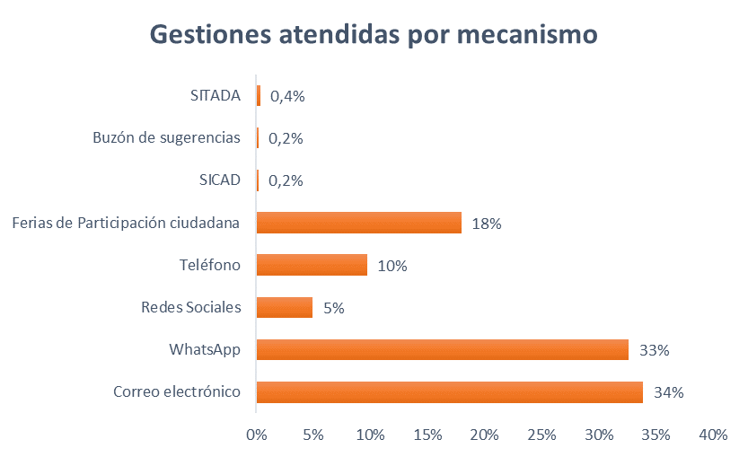
Fuente: Base de Datos Contraloría de Servicios 2025

Tabla N°2
Cantidad de Gestiones por Mecanismo
Fuente: Base de Datos Contraloría de Servicios 2025

VI. Gestiones atendidas por área funcional
En relación con el motivo fundamental de las gestiones recibidas durante el año 2025, se evidencia que el Programa de Pago por Servicios Ambientales (PSA) continuó siendo el principal tema de interés para las personas usuarias, concentrando el 38% del total de las gestiones atendidas por la Contraloría de Servicios, tal como se observa en el Gráfico N °3.
Las consultas asociadas a este programa se vincularon, principalmente, con aspectos operativos y procedimentales, tales como los requisitos para el ingreso al PSA, fechas y medios habilitados para la asignación de citas, estados de pago de contratos, trámite y archivo de solicitudes, montos de pago, así como información general, técnica y estadística del programa. Esta concentración de gestiones refleja la relevancia estratégica del PSA dentro del quehacer institucional del Fonafifo y, a su vez, evidencia la necesidad permanente de fortalecer los mecanismos de información, orientación y comunicación dirigidos a las personas beneficiarias y potenciales usuarias del programa.
Adicionalmente, un 20% de las gestiones se clasificaron en la categoría “No corresponden”, lo cual pone de manifiesto la existencia de requerimientos que exceden las competencias institucionales del Fonafifo o que no guardan relación directa con su quehacer sustantivo. Este comportamiento sugiere oportunidades de mejora en la divulgación de las funciones institucionales y en la orientación inicial a la ciudadanía respecto a los canales adecuados para la atención de sus solicitudes.
En menor proporción, las gestiones se distribuyeron entre otras áreas funcionales, tales como la Dirección de Servicios Ambientales, la Dirección General, las Oficinas Regionales, REDD+, la Contraloría de Servicios y diversas unidades de apoyo administrativo, lo que confirma el carácter transversal de la atención brindada por esta instancia y su rol como canal articulador entre la ciudadanía y la administración activa.
En concordancia con el volumen y la naturaleza de las gestiones atendidas, durante el año 2025 la Contraloría de Servicios registró un tiempo promedio de respuesta de 1,2 días hábiles por gestión, resultado que se sitúa significativamente por debajo del plazo máximo de 15 días hábiles establecido en el artículo 43 de la Ley N.° 9158. Este indicador evidencia un alto nivel de eficiencia y capacidad de respuesta institucional, así como un compromiso sostenido con la atención oportuna y efectiva de las personas usuarias.
En conjunto, los resultados expuestos permiten identificar tendencias relevantes en la demanda de servicios, aportan insumos para la mejora de los procesos internos y respaldan la toma de decisiones orientadas al fortalecimiento continuo de la calidad de los servicios públicos que brinda el Fonafifo.
Las gestiones presentadas durante el periodo pasado estaban relacionadas a temas cuyas áreas de acción son las siguientes:

Gráfico N°3
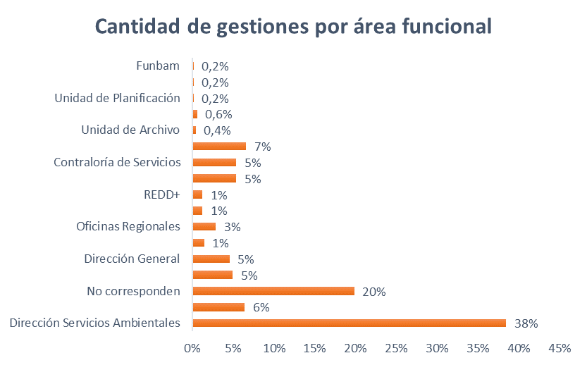
Fuente: Base de Datos Contraloría de Servicios 2025

Tabla N°3
Desglose de Gestiones por área funcional
Fuente: Bases de Datos Contraloría de Servicios 2025

Es relevante destacar que, del total de 484 gestiones ingresadas durante el período analizado, la Contraloría de Servicios dio trámite directo a 346, lo que representa aproximadamente un 70 % del total, sin necesidad de solicitar el criterio técnico a las áreas funcionales. Estas gestiones estuvieron principalmente relacionadas con consultas sobre requisitos del Programa de Pago por Servicios Ambientales (PSA), Crédito Forestal, Contratos de Reducción de Emisiones, así como con solicitudes de información general vinculadas al quehacer institucional del Fonafifo.
Este comportamiento evidencia la capacidad resolutiva de la Contraloría de Servicios como primera línea de atención, así como el nivel de conocimiento técnico acumulado que permite brindar respuestas oportunas y consistentes a un alto volumen de requerimientos ciudadanos. Asimismo, esta dinámica contribuye a la descongestión operativa de las áreas funcionales, permitiéndoles concentrar sus esfuerzos en gestiones de mayor complejidad o carácter especializado.
Por su parte, el 30% restante de las gestiones requirió la solicitud de criterio a las áreas competentes, en estricto apego a lo establecido en la normativa vigente. Esta articulación interinstitucional resulta fundamental para garantizar la calidad, exactitud y respaldo técnico de las respuestas emitidas, fortaleciendo la coordinación interna y la confianza de las personas usuarias en la atención brindada por la institución.
- Evaluación de la Calidad de los Servicios
De conformidad con lo dispuesto en la Ley N.° 9158, en su artículo 14, inciso 14, las instituciones del Estado, a través de las Contralorías de Servicios, tienen la obligación de aplicar al menos una vez al año instrumentos que permitan medir la percepción de las personas usuarias respecto a la calidad en la prestación de los servicios públicos, así como identificar oportunidades de mejora. En cumplimiento de esta disposición, la Contraloría de Servicios del Fonafifo ha desarrollado de manera sistemática estos procesos de evaluación para los programas sustantivos de la institución.
La evaluación de la calidad de los servicios se fundamenta en la perspectiva de quienes los utilizan, bajo el principio de que la calidad en la gestión pública debe medirse en función de la capacidad institucional para satisfacer, de forma oportuna y adecuada, las necesidades y expectativas de las personas usuarias, en concordancia con los objetivos, metas y fines de la Administración Pública. Este enfoque permite contar con resultados cuantificables que incorporan el interés público y las demandas sociales como elementos centrales de análisis.
Los instrumentos diseñados para la medición de la satisfacción de las personas usuarias consideraron factores determinantes de la calidad del servicio, tales como la fiabilidad del trabajo entregado, la competencia del personal, la capacidad de respuesta, la puntualidad, la facilidad de acceso a trámites y servicios, la claridad y veracidad de la información, así como la credibilidad, seguridad y confidencialidad en la atención. Estos atributos constituyen la base para la determinación del nivel promedio de satisfacción de las personas usuarias respecto a los servicios sustantivos que ofrece la institución.
Para el año 2025, la Contraloría de Servicios elaboró y aplicó un instrumento de evaluación orientado a conocer la percepción de las personas usuarias del Programa de Pago por Servicios Ambientales (PSA). De manera paralela, la Dirección de Fomento Forestal desarrolló un instrumento específico para evaluar el Programa de Crédito Forestal, proceso que contó con la participación y validación de las jefaturas y de la Dirección respectiva. En ambos casos, la aplicación de las encuestas se realizó a lo largo del año mediante dos modalidades: atención telefónica y aplicación virtual, con el fin de facilitar la participación y ampliar la cobertura del proceso.
Por su parte, la Dirección de Desarrollo y Comercialización de Servicios Ambientales ejecutó de forma autónoma su proceso de evaluación de la calidad de los servicios, reportando sus resultados a la Contraloría de Servicios. Al cierre del período, se contabilizó un total de 502 encuestas aplicadas, lo que permitió obtener una calificación institucional promedio de 92,1%, equivalente cualitativamente a un nivel de satisfacción “Muy Bueno”. No obstante, este resultado representa una disminución de 3,2 puntos con respecto a la calificación obtenida en el año 2024, lo cual constituye un elemento relevante para el análisis y la definición de acciones de mejora.
En lo que respecta específicamente al Programa de PSA, se contabilizaron 312 encuestas, obteniéndose una calificación de 88,6%, lo que refleja una leve disminución de 3 puntos en la percepción de satisfacción de las personas usuarias en comparación con el período anterior. Por su parte, el Programa de Crédito Forestal, adscrito a la Dirección de Fomento Forestal, registró la aplicación de 120 encuestas, a partir de las cuales se evaluaron diversos componentes del servicio y se recopilaron experiencias, opiniones y percepciones de las personas usuarias, alcanzando una calificación de 90,1%, lo que implica una disminución de 5,9 puntos con respecto al año 2024.
Finalmente, en el caso de la Dirección de Desarrollo y Comercialización de Servicios Ambientales, se reportó la aplicación de 139 encuestas, de las cuales se obtuvieron 70 respuestas efectivas, alcanzando un promedio de 97,8%, resultado que se mantiene estable y muy similar al registrado en el período anterior.
En conjunto, los resultados obtenidos permiten identificar tendencias en la percepción de la calidad de los servicios, evidenciar áreas de fortaleza y señalar oportunidades de mejora que deberán ser consideradas por la administración activa, como parte del proceso de fortalecimiento continuo de la gestión institucional y de la atención brindada a las personas usuarias.
De acuerdo a la percepción de los usuarios, algunos de los hallazgos más relevantes fueron los siguientes:
Programa de Crédito Forestal:
De acuerdo con la percepción manifestada por las personas usuarias del Programa de Crédito Forestal, los resultados obtenidos permiten identificar una serie de hallazgos relevantes que trascienden situaciones puntuales y evidencian oportunidades de mejora estructural en la gestión del programa.
En primer término, se señala de manera reiterada la insuficiencia en el seguimiento técnico a los proyectos, aspecto que es percibido por las personas usuarias como limitado o inexistente una vez formalizado el crédito. Esta situación podría incidir directamente en la confianza durante la ejecución del proyecto y en la capacidad de las personas beneficiarias para cumplir adecuadamente con las etapas productivas previstas.
Asimismo, las personas usuarias destacan la necesidad de fortalecer el acompañamiento integral durante todo el proceso del crédito, particularmente en las fases de establecimiento y desarrollo del proyecto forestal. Este acompañamiento es valorado como un elemento clave para la correcta toma de decisiones y para la mitigación de riesgos técnicos y financieros.
Otro hallazgo relevante se relaciona con la demanda de mayor asesoría especializada, especialmente en aspectos técnicos como la selección de especies forestales, y la orientación en los procesos de comercialización, particularmente en la negociación al momento de la venta de la madera. La ausencia o debilidad en estos componentes puede afectar la rentabilidad y sostenibilidad de los proyectos financiados.
En materia de comunicación, las personas usuarias perciben que la estrategia actualmente implementada resulta poco efectiva, lo que limita el acceso oportuno a información relevante y dificulta el acompañamiento durante la ejecución de los proyectos. Esta percepción sugiere la necesidad de revisar y fortalecer los canales y mecanismos de comunicación con los clientes del programa.
Adicionalmente, se identifica una expectativa clara en cuanto a la realización de talleres regionales dirigidos a pequeños productores, como una herramienta para fortalecer capacidades, promover el intercambio de experiencias y mejorar la apropiación técnica de los proyectos forestales.
Finalmente, resulta relevante destacar que, a pesar de las oportunidades de mejora señaladas, la totalidad de las personas participantes manifestó su disposición a volver a implementar un proyecto de Crédito Forestal, condicionada principalmente a la disponibilidad de áreas dedicadas exclusivamente a la siembra de árboles y a la utilización de especies de rápido crecimiento y buen rendimiento económico, mencionando de forma recurrente la melina como especie de preferencia. Este hallazgo refleja un potencial de continuidad y fortalecimiento del programa, siempre que se atiendan los aspectos técnicos y de acompañamiento identificados.
Programa de Pago por Servicios Ambientales (PPSA):
En primer lugar, se mantiene una brecha de participación por género, dado que la participación de mujeres continúa siendo significativamente menor en comparación con la de los hombres, alcanzando apenas un 17% del total de personas participantes.
En relación con los procesos operativos, poco más del 50% de las personas usuarias considera que el sistema de pagos de contratos PSA ha permitido realizar los trámites de manera más ágil y efectiva, lo cual refleja avances parciales en la eficiencia administrativa. No obstante, este resultado también indica que una proporción relevante de usuarios aún no percibe mejoras sustantivas en este componente del servicio.
Uno de los hallazgos más críticos corresponde a los tiempos de respuesta institucional, ya que el 90% de las personas usuarias del PPSA calificó como “excesivo” el tiempo que tarda la institución en brindar respuesta o resolución a sus trámites, manifestando la percepción de una espera prolongada para recibir notificaciones sobre el avance de sus gestiones. Este resultado constituye un indicador relevante de riesgo en términos de satisfacción y confianza institucional.
En cuanto a la digitalización de los trámites, cerca del 70% de las personas usuarias indicó realizar gestiones mediante medios electrónicos, mientras que un 65% manifestó estar dispuesto a utilizar la firma digital para la formalización de contratos u otros trámites asociados al programa. Estos resultados evidencian una alta disposición hacia la transformación digital, lo cual representa una oportunidad para profundizar la modernización de los procesos del PPSA.
Desde la perspectiva de la atención al usuario, poco más del 80% de las personas participantes valoró positivamente el profesionalismo y el trato amable y cordial del personal del Fonafifo, lo cual se constituye como una fortaleza institucional en términos de servicio al cliente.
No obstante, más del 90% de las personas usuarias considera que los procesos de ingreso al Programa de PSA y de gestión de pagos de contratos no se adecuan completamente a sus necesidades y expectativas, lo que pone de manifiesto la necesidad de revisar y ajustar los procedimientos, desde un enfoque centrado en la experiencia del usuario.
De manera reiterada, las personas usuarias manifestaron su inconformidad con el monto percibido por concepto de PSA, señalamiento que se mantiene constante en los procesos de evaluación y que refleja un aspecto estructural del programa que incide en la percepción de su valor y suficiencia.
Finalmente, en materia de accesibilidad e inclusión, el 80% de las personas usuarias considera que los servicios y el entorno brindados por el Fonafifo son “parcialmente” accesibles e inclusivos para personas con discapacidad, personas adultas mayores, mujeres, población LGTBI, pueblos indígenas, entre otros. Este resultado evidencia avances, pero también la necesidad de fortalecer acciones concretas que permitan una atención plenamente inclusiva.
Cabe señalar que el Informe de Resultados de la Evaluación de la Calidad de los Servicios de los Programas de PSA y Crédito Forestal estará disponible a finales de febrero de 2026, y será remitido a las Direcciones responsables de dichos programas. Asimismo, dicho informe quedará a disposición de las personas integrantes de la Junta Directiva, en caso de requerirse para su análisis y toma de decisiones.
VIII. Posicionamiento Institucional
La participación institucional en espacios de acercamiento y participación ciudadana constituye un mecanismo estratégico para promover la intervención activa de la ciudadanía en los asuntos públicos, fortalecer la transparencia y consolidar la confianza en la gestión institucional. Estos espacios se convierten, además, en una fuente directa de información cualitativa, al permitir a la institución conocer el nivel de conocimiento que posee la ciudadanía sobre el Fonafifo, las percepciones existentes en torno a sus programas y servicios, así como las principales inquietudes y expectativas de las personas usuarias.
Desde una perspectiva estratégica, estas actividades cumplen una doble función: por un lado, facilitan la difusión de información institucional a personas que no conocen los servicios y programas que ofrece el Fonafifo; por otro, brindan a las personas usuarias directas la posibilidad de realizar consultas, plantear sugerencias y expresar observaciones en un entorno accesible y cercano, sin necesidad de desplazarse a las oficinas regionales o centrales. De esta forma, se fortalece la relación institución–ciudadanía y se promueve una atención más inclusiva.
Durante el período 2025, la Contraloría de Servicios participó en un total de seis espacios de atención y diálogo ciudadano, en los cuales se brindó orientación sobre los programas sustantivos, se atendieron consultas directas y se recopiló retroalimentación relevante para la mejora de la gestión institucional. Estas actividades permitieron ampliar los canales de comunicación con la ciudadanía y reforzar el rol de la Contraloría de Servicios como instancia de enlace entre la administración activa y las personas usuarias.
Los espacios de participación atendidos durante el período fueron los siguientes:
- Feria de Ambiente Tarrazú 2025.
- Feria de Ambiente Moravia 2025.
- Stand del Fonafifo en la Semana de Parques Nacionales 2025, realizada en Orotina.
- ExpoAmbiente 2025, Aurora de Heredia.
- Festival del Manglar, Sierpe de Osa 2025.
- Encuentro Nacional de Territorios Indígenas, San José 2025.
La participación en estos espacios evidencia el valor estratégico de la presencia institucional en territorios y eventos de alcance nacional, como un complemento a los canales tradicionales de atención, y genera insumos relevantes para la toma de decisiones orientadas al fortalecimiento de los servicios y programas del Fonafifo desde la perspectiva de las personas usuarias.
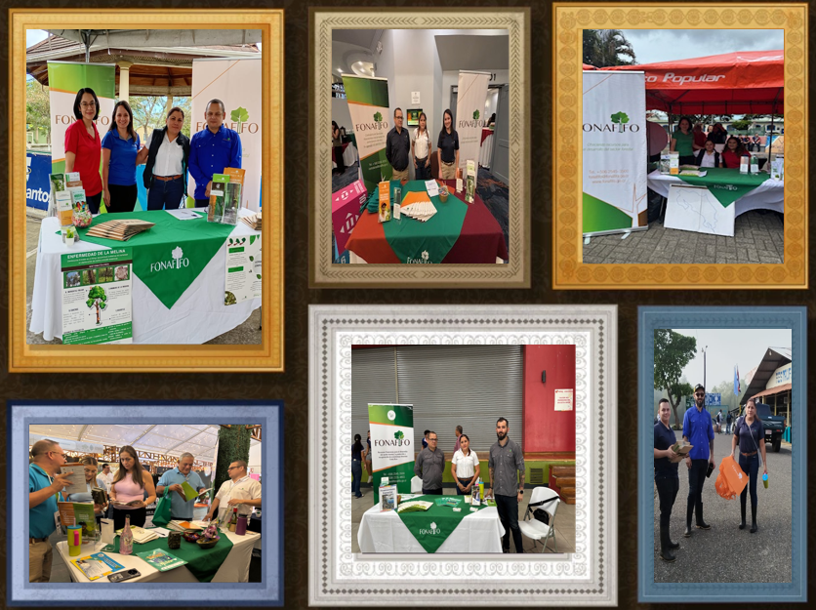

IX. Oficial de Acceso a la Información.
La Contraloría de Servicios Institucional ejerce, además, el rol de Oficial de Acceso a la Información Pública, lo que implica la coordinación y liderazgo de la Comisión de Transparencia y Datos Abiertos (C-DATA), la cual es la responsable de velar por la actualización, integridad y monitoreo permanente de la información sujeta a publicación proactiva por parte de la institución, en concordancia con el marco normativo vigente en materia de transparencia y acceso a la información pública.
Durante el período 2025, la Comisión C-DATA fue restructurada mediante la CARTA-DE-022-2025, lo que conllevó la incorporación de nuevos integrantes. Este proceso implicó una etapa de inducción orientada a asegurar la comprensión de las funciones, responsabilidades operativas y alcances estratégicos de la Comisión, garantizando así la continuidad y efectividad de su labor.
En este contexto, la Comisión realizó dos inspecciones al sitio web institucional, con el objetivo de verificar que la información publicada se encontrara actualizada, disponible en formatos abiertos y en cumplimiento con lo dispuesto en el artículo 17 de los Decretos Ejecutivos N.° 40199-MP (Apertura de Datos Públicos) y N.° 40200-MP-MEIC-MC (Transparencia y Acceso a la Información Pública).
Como resultado de dichas inspecciones, durante el período 2025 la C-DATA remitió al Director Ejecutivo los principales hallazgos identificados, a fin de que, desde la jerarquía institucional, se gestionara ante las áreas competentes la actualización, corrección y/o incorporación de la información requerida. Este mecanismo fortalece la rendición de cuentas, la mejora continua y la toma de decisiones informadas, consolidando el compromiso institucional con la transparencia y el acceso oportuno a la información pública.
- Elaboración de material promocional
De conformidad con lo establecido en el artículo 14 de la Ley N.° 9158 del Sistema Nacional de Contralorías de Servicios, se reconoce la importancia de contar con material divulgativo y promocional que facilite una participación activa y efectiva de la Contraloría de Servicios Institucional en ferias ambientales, espacios de encuentro ciudadano y actividades de posicionamiento institucional. Este tipo de recursos constituye una herramienta estratégica para fortalecer la comunicación con la ciudadanía, promover el conocimiento de los servicios institucionales y propiciar una interacción directa con las personas usuarias.

En este contexto, y atendiendo criterios de utilidad, sostenibilidad y valor agregado para los usuarios, se optó por la adquisición de un artículo promocional que no solo resultara atractivo, sino que además pudiera ser reutilizado en la vida cotidiana por quienes participan en dichas actividades. En consecuencia, se realizó la compra de bolsas de manta promocionales, las cuales contribuyen a reforzar la presencia institucional, alinearse con principios de responsabilidad ambiental y generar un impacto positivo y duradero en la percepción de la ciudadanía hacia la labor de la Contraloría de Servicios.

- Capacitación recibida
La Contraloría de Servicios Institucional mantiene como eje estratégico la capacitación y actualización continua en temas vinculados con la atención y el servicio al cliente, como parte de su compromiso con la mejora permanente de la calidad de los servicios brindados a las personas usuarias y a la ciudadanía que gestiona trámites ante esta instancia.
Durante el periodo 2025, las acciones de capacitación fueron autogestionadas por la Contraloría de Servicios, sin requerir asignación de recursos financieros institucionales, lo cual evidencia una gestión eficiente orientada al fortalecimiento de capacidades técnicas y al aprovechamiento de la oferta formativa interinstitucional disponible.
Las capacitaciones recibidas permitieron fortalecer competencias clave en control interno, servicio al cliente, inclusión, innovación, modernización del Estado y uso de herramientas tecnológicas, contribuyendo directamente a una atención más empática, accesible, oportuna y alineada con los principios de la gestión pública moderna. Los temas abordados fueron los siguientes:
Los temas y conocimientos adquiridos fueron los siguientes:
- La importancia del Sistema de Control Interno Institucional según la Ley N° 8292, impartida por la Unidad de Planificación y Control de Gestión del Fonafifo en coordinación con la Dirección Nacional de Servicio Civil, marzo 2025.
- Servicio al Cliente empático, la innovación para una atención excepcional, impartido por el Programa Vive Bien de la Caja Costarricense de Seguro Social, abril 2025.
- Servicio al Cliente basado en estrategias innovadoras, impartido por el Programa Vive Bien de la Caja Costarricense de Seguro Social, setiembre 2025.
- El poder de la IA en la gestión de Redes Sociales, impartido por el Colegio de Profesionales en Ciencias Económicas, setiembre 2025.
- Certificación Girasol: Servicio al Cliente con Discapacidad, impartido por el Programa Vive Bien de la Caja Costarricense de Seguro Social, agosto 2025.
- Ciclo de Charlas sobre Modernización Estatal, impartidas por el Ministerio de Planificación Nacional y Política Económica, noviembre 2025.
Este conjunto de acciones formativas fortalecen el rol estratégico de la Contraloría de Servicios como instancia promotora de la excelencia en la atención, la inclusión, la transparencia y la innovación, en concordancia con el marco normativo vigente y las expectativas de la ciudadanía.
- Otras actividades realizadas por la Contraloría de Servicios institucional durante el periodo 2025.
Además de la gestión ordinaria que desarrolla la Contraloría de Servicios Institucional y de la elaboración de los productos previamente descritos, durante el año 2025 esta instancia ejecutó una serie de acciones complementarias de carácter estratégico, orientadas al fortalecimiento de la calidad del servicio y al cumplimiento de la normativa aplicable.
En este contexto, por primera vez la Contraloría de Servicios realizó visitas a las siete oficinas regionales del Fonafifo, lo que permitió llevar a cabo inspecciones presenciales para verificar, entre otros aspectos, las prácticas de atención y servicio al cliente, el cumplimiento de los horarios de atención, así como las condiciones de accesibilidad para personas con discapacidad y personas adultas mayores. Estas visitas constituyeron un insumo relevante para identificar oportunidades de mejora y promover estándares homogéneos de atención a nivel institucional.
Adicionalmente, como parte de estas giras regionales, se impartieron dos charlas dirigidas a dicho personal: “El Derecho de Acceso a la Información Pública” y “Deber de Probidad”, con el objetivo de actualizar y reforzar conocimientos, aclarar dudas y fortalecer la cultura de legalidad, transparencia y servicio al ciudadano dentro de la institución.

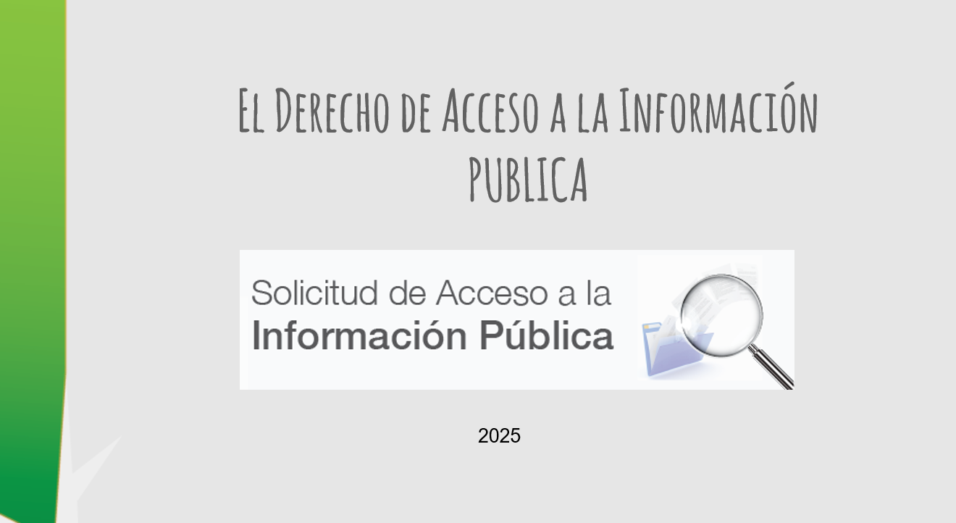

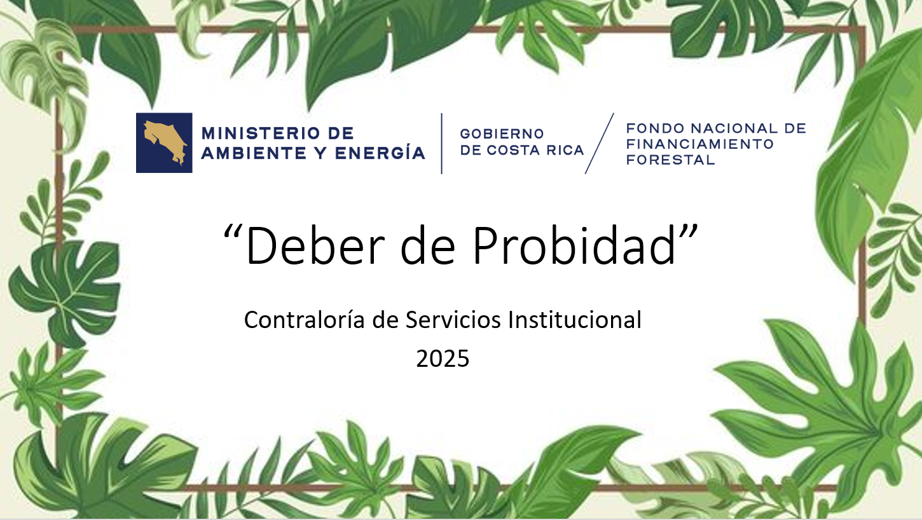
Durante el período 2025, la Contraloría de Servicios institucional participó activamente en la Comisión Institucional sobre Accesibilidad y Discapacidad (CIAD), brindando aportes y/o recomendaciones orientadas a promover la igualdad de condiciones y la equiparación de oportunidades para las personas con discapacidad y las personas adultas mayores, en cumplimiento de lo dispuesto en la Ley N.° 7600.
Esta participación se enfocó en aspectos estratégicos como la mejora de la accesibilidad en las instalaciones institucionales, la disponibilidad de material de apoyo para las personas usuarias que lo requieran y el impulso de actividades institucionales de concientización y sensibilización dirigidas al personal, orientadas a fortalecer un trato digno, oportuno e inclusivo hacia esta población.
A partir del año 2025, la Contraloría de Servicios institucional asumió la gestión y administración de las redes sociales oficiales de la institución, incorporando esta función como un canal adicional de atención, información y acercamiento con la ciudadanía. Desde este rol, la Contraloría es responsable de la elaboración y publicación de contenidos informativos, la atención y canalización de consultas recibidas por medio de estas plataformas, así como el seguimiento de interacciones relacionadas con los servicios y programas institucionales. Esta incorporación ha permitido fortalecer la comunicación institucional, ampliar los mecanismos de atención a las personas usuarias y promover una mayor accesibilidad, oportunidad y transparencia en la difusión de información de interés público.
- Recomendaciones emitidas producto de las gestiones presentadas
En cumplimiento al Art. 13 del Reglamento a la Ley N° 9158, es responsabilidad de la Contraloría dar seguimiento al cumplimiento de las recomendaciones emitidas a una o varias áreas funcionales de la institución con respecto a los servicios que brindan, caso contrario deberá informar lo pertinente al jerarca, cuando lo estime necesario.

Durante el año 2025 la Contraloría de Servicios emitió cuatro recomendaciones de mejora a la administración activa, las cuales fueron acogidas por el área funcional respectiva.

En la siguiente tabla se observa la información relativa a la recomendación emitida:
Recomendación | Estado
Analizar la posibilidad de instruir formalmente a las personas funcionarias de las Oficinas Regionales para que, en aquellos casos en los cuales la persona titular de un próximo contrato del Programa de Pago por Servicios Ambientales (PSA) resida en el Gran Área Metropolitana (GAM) y deba realizar el trámite de firma contractual, se le informe y ofrezca de manera expresa la opción de efectuar dicha firma en las Oficinas Centrales en San José. Si bien esta práctica se ha venido aplicando de manera no sistematizada, la Contraloría de Servicios ha identificado situaciones en las que personas beneficiarias se han presentado directamente en Oficinas Centrales bajo la presunción de que podían realizar el trámite, generándose confusión y traslados innecesarios. La formalización y comunicación clara de este procedimiento permitiría mejorar la experiencia de las personas usuarias, optimizar tiempos y recursos, y fortalecer la calidad y oportunidad del servicio brindado. | Cumple  El Ing. Cristian Díaz Quesada, Director de Servicios Ambientales, manifestó su anuencia para girar la directriz correspondiente, con el fin de institucionalizar dicha práctica y brindar a las personas beneficiarias la opción y facilidad de realizar la firma del contrato en las Oficinas Centrales, cuando así corresponda.
En atención a una de las dimensiones propias de la función de la Contraloría de Servicios, orientada a la prevención del uso indebido de los recursos institucionales, y conforme a los lineamientos señalados por el Ministerio de Planificación Nacional y Política Económica (MIDEPLAN), se destaca la importancia de promover prácticas administrativas responsables, eficientes y acordes con los principios de legalidad, integridad y ética pública. | Cumple  La MBA. Elizabeth Castro Fallas, Jefatura de la Unidad de Proveeduría y Servicios Generales, instruyó al funcionario Edwin Jordan Berrocal para que impartiera una charla dirigida al personal institucional, orientada a fortalecer la conciencia y la responsabilidad en el uso adecuado de los recursos del Estado, particularmente en lo referente a la utilización de los vehículos oficiales.
De conformidad con la normativa vigente que establece que no podrá exigirse la exhibición de la cédula de identidad en su formato físico cuando la persona usuaria presente su identidad digital, y que las entidades públicas y privadas deberán adecuar sus procedimientos en un plazo máximo de seis meses para garantizar su aceptación en la prestación de trámites y servicios, la Contraloría de Servicios Institucional considera pertinente emitir la siguiente recomendación. Se recomienda a la Administración Activa revisar, ajustar y actualizar los requisitos, lineamientos y procedimientos de atención al público, con el fin de asegurar la correcta aceptación del uso de la identidad digital en los distintos trámites y servicios institucionales. | Cumple  El Ing. Gilmar Navarrete Chacón, Director Ejecutivo, indicó que este tema fue abordado con las Direcciones de los programas sustantivos, las cuales señalaron que los requisitos para el acceso al Programa de Pago por Servicios Ambientales (PSA) y al Programa de Crédito Forestal se encuentran en proceso de ajuste, con el fin de dar cumplimiento a la normativa vigente.
Con la publicación del Decreto N.° 45173-MEIC-MP, se eliminó el requisito de presentar fotocopia de la cédula de identidad en los trámites ante las instituciones del Gobierno Central. Dicho decreto instruye a las entidades públicas a actualizar sus procesos y requisitos, otorgando un plazo máximo de un mes para suprimir la solicitud de este documento en los trámites institucionales. En atención a lo anterior, la Contraloría de Servicios Institucional considera pertinente recomendar a la administración activa la revisión, ajuste y actualización de los requisitos y procedimientos de atención solicitados a las personas usuarias, con el fin de asegurar el cumplimiento oportuno de la normativa vigente. | Cumple  El Ing. Gilmar Navarrete Chacón, Director Ejecutivo, instruyó a las Direcciones de las áreas sustantivas para que revisaran los requisitos vigentes y los adecuaran a lo dispuesto en el decreto correspondiente. Al respecto, dichas Direcciones indicaron que esta medida ya se encuentra implementada en los procedimientos de tramitación para el ingreso a los programas de Crédito Forestal y de Pago por Servicios Ambientales (PSA).

- Principales necesidades de la Contraloría de Servicios

- A nivel jerárquico, la Contraloría de Servicios requiere del apoyo, colaboración y diligencia constante por parte de los directores y jefaturas del Fonafifo, ante los requerimientos de información de la Contraloría, los cuáles responden a aspectos propios para el desempeño óptimo de la Contraloría de Servicios, así como para su posicionamiento dentro de la institución.
- A nivel de recursos, la Contraloría de Servicios debe desarrollar acciones en dos frentes: el reactivo y el proactivo, debido a que actualmente se cuenta solamente con un recurso humano, el frente más atendido es el reactivo, en la atención de gestiones presentadas por los usuarios. Es de gran interés para esta instancia conocer sobre nuevas metodologías, mecanismos, modelos, entre otras cosas que le permitan alcanzar un mayor alcance y acercamiento con los usuarios de los servicios institucionales para obtener una mejor respuesta al momento de aplicar la evaluación anual de la calidad de los servicios, aspecto que le permitiría adquirir información que pueda ser incorporada a los procesos cotidianos de la prestación de los servicios para su mejora, así como métodos de incorporación de esas mejoras, o tendencias en el tema de calidad del servicio, innovación en la gestión pública, sin embargo, por el tiempo requerido para la atención de gestiones u otras actividades cotidianas, el tiempo disponible para estas acciones es escaso, por tanto es requerido al menos disponer de un recurso humano adicional que permita brindar mayor atención al frente proactivo.
- La labor de “trabajo de campo” en la aplicación de encuestas y visitas a Oficinas Regionales u organizaciones es otro de las prioridades de esta instancia, con el fin de profundizar en el quehacer de sus funciones y su impacto en la prestación de los servicios, de manera que permita identificar oportunidades de mejora, sin embargo, la escasez de recurso humano limita este tipo de acciones, de ahí que las inspecciones en sitio son bastante reducidas.

Elaborado por: MSc. Krisley Zamora Chaverri
Contralora de Servicios

Aprobado por: MBA. José Edgar Toruño Ramírez
Director Administrativo - Financiero

Febrero 2026

